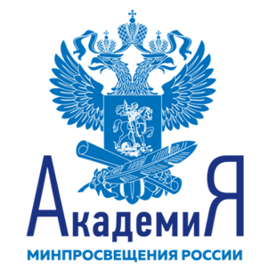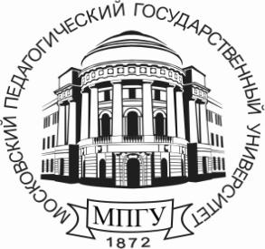

Программа
семинара-совещания по вопросам внедрения «Ядра высшего педагогического образования», проектирования образовательных программ подготовки педагогов и организации образовательного процесса с использованием ресурсов Технопарка универсальных педагогических компетенций.
Участники совещания: ректоры, проректоры по учебно-методической работе, начальники учебно-методических управлений, разработчики образовательных программ.

23 марта 2022 года
Регистрация, кофе-брейк: 9.30-10.00
Начало: 10.00
Место проведения: г. Москва, ул. Малая Пироговская, д. 1, стр. 1 (станция метро Фрунзенская), Главный корпус Московского педагогического государственного университета, аудитория 209 (2 этаж)
Форма проведения: очная с применением дистанционных технологий
Пленарное совещание
Ссылка для подключения: https://youtu.be/XfM3A6JMIWk
Открытие семинара
Приветственное слово ректора Лубкова Алексея Владимировича и заместителя Министра просвещения России Зыряновой Анастасии Владимировны

10.30-12.00. Новый облик педагогического образования
10.30-10.50
Методологические основы обновления подготовки педагогических кадров
Докладчик: Трубина Людмила Александровна, проректор по учебно-методической работе Московского педагогического государственного университета;
10.50-11.10
Углубление научных основ подготовки педагогов – стратегическая задача развития образования
Докладчик: Макаренко Андрей Николаевич, ректор Томского государственного педагогического университета;
11.10-11.30
Новые дидактические решения как условие обеспечения актуальности системы подготовки педагогических кадров
Докладчик: Груздев Михаил Вадимович, ректор Ярославского государственного педагогического имени К.Д. Ушинского;
11.30-11.50
Взаимодействие педагогических вузов и региональных образовательных систем как основа подготовки педагога нового поколения
Докладчик: Тарасов Сергей Валентинович, ректор Российского государственного педагогического университета имени А.И. Герцена.
11.50-12.30 Обсуждение
13.00-14.00 Перерыв

14.00-15.30
Использование ресурсов Технопарка универсальных педагогических компетенций при подготовке педагогических кадров
Докладчики:
Егоров Константин Борисович, ректор Пермского государственного гуманитарно-педагогического университета;
Мокрецова Людмила Алексеевна, ректор Алтайского государственного гуманитарно-педагогического университета им. В.М. Шукшина;
Кротт Иван Иванович, ректор Омского государственного педагогического университета.

15.30-16.00
Проектирование образовательных программ с учетом принципов Ядра высшего педагогического образования
Докладчик: Балабаева Екатерина Александровна, начальник Учебно-методического управления Московского педагогического государственного университета

24 марта 2022 года
Ссылка для подключения: https://youtu.be/R0yycm9_aI0
Время: 10.00 – 13.30
Место проведения: г. Москва, пр-т Вернадского, д. 88 (станция метро Юго-Западная, первый вагон из центра), Корпус гуманитарных факультетов МПГУ, аудитория 200 (2 этаж)
Модераторы:
Головина Инна Валентиновна, начальник управления взаимодействия с педагогическими вузами Академии Минпросвещения России
Балабаева Екатерина Александровна, начальник Учебно-методического управления Московского педагогического государственного университета.

Обсуждение вопросов:

10.00-10.30
- Технопарк-ресурс развития практической подготовки будущих педагогов

10.30-11.00
- Проектирование двухпрофильного бакалавриата в аспекте совмещения профилей

11.00-11.20
- Проектирование практик

11.20-11.50 Кофе-брейк
11.50-12.20
- Проектирование базовых модулей Ядра

12.20-13.00
- Проектирование предметно-методических модулей

13.00-13.30
Подведение итогов

